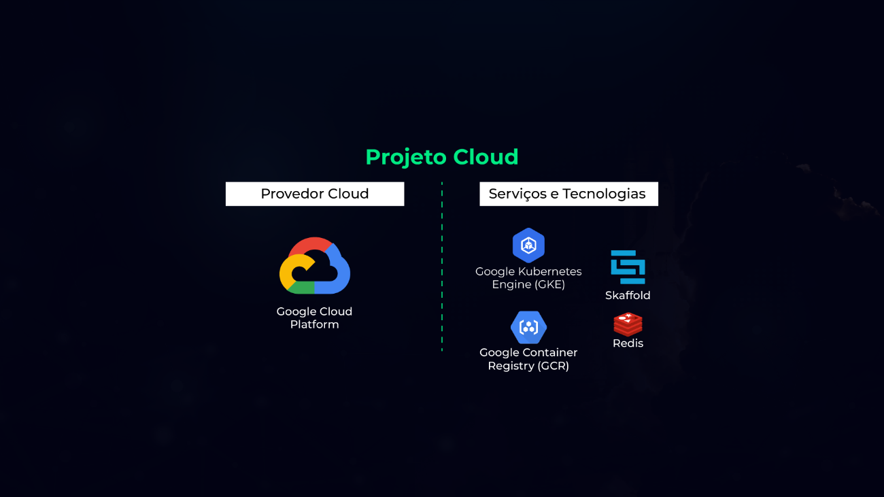

**Título do projeto**:

Cloud-Native Microservices E-Commerce App Deployment usando Google Kubernetes Engine (GKE), Google Container Registry (GCR) & Skaffold na Google Cloud Platform

**Descrição do projeto:**

Neste projeto baseado em um cenário real, atuei como Engenheiro DevOps na migração de um aplicativo de comércio eletrônico de uma arquitetura monolítica para uma arquitetura de micros serviços nativos da nuvem.  
  
Como a empresa utiliza uma Estratégia MultiCloud, o protótipo deveria ser criado em três diferentes provedores de cloud (AWS, Microsoft Azure e Google Cloud Plataform), para que os gestores pudessem avaliar qual seria o futuro serviço gerenciado de Kubernetes.

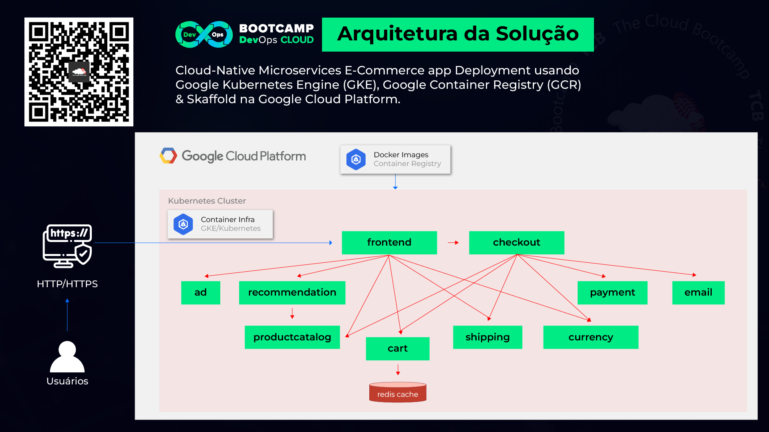

Além disso, foi solicitada a criação e hospedagem das imagens do Docker no provedor de cloud onde foi criado e habilitado um Cluster Kubernetes, onde foram realizado o download da aplicação.

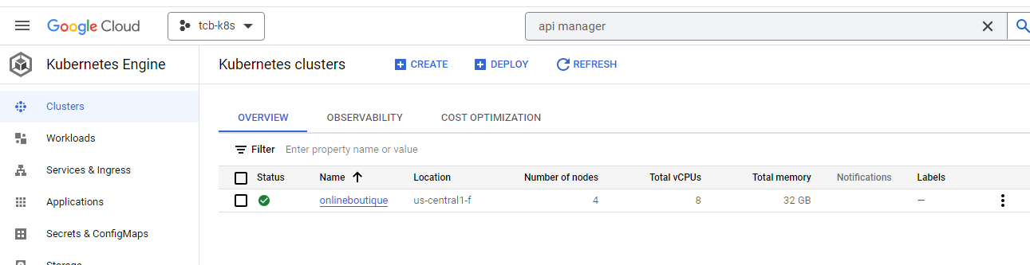

Para a realização do build e push e o deploy dos micros serviços no container registry da GCP foi utilizado a ferramenta nativa chamada “skaffold”

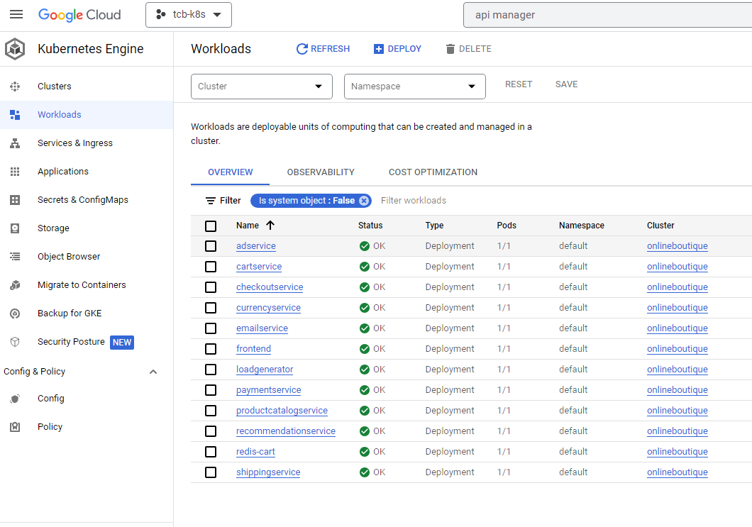

Micro serviços no Cluster

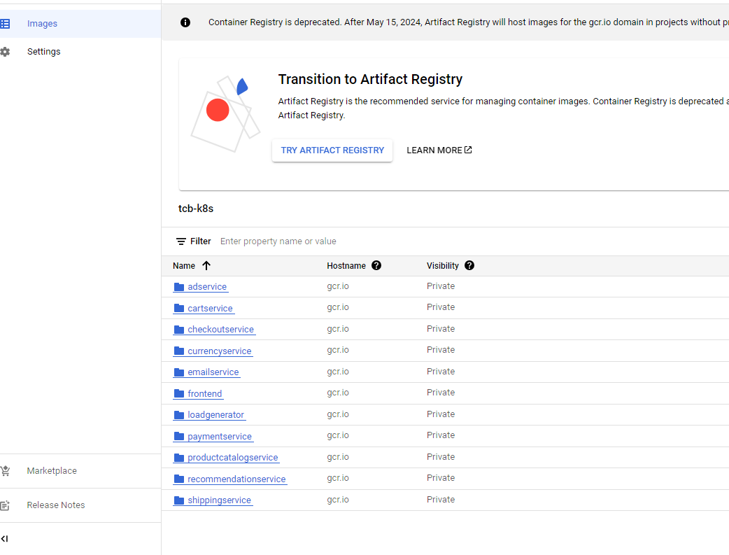

Micro serviços no container registry

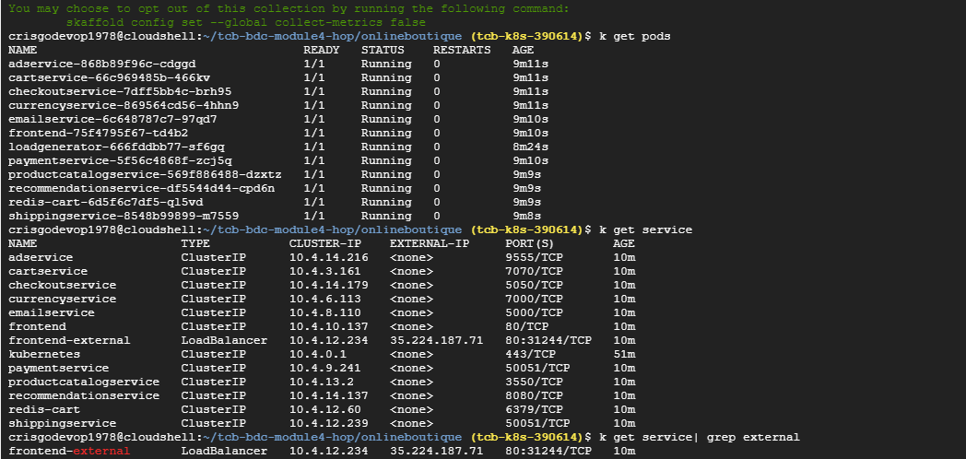

Onde logo após estes procedimentos a aplicação web foi disponibilizada e funcional através de cluster utilizando o balanceamento e alta disponibilidade como os seus micros serviços.

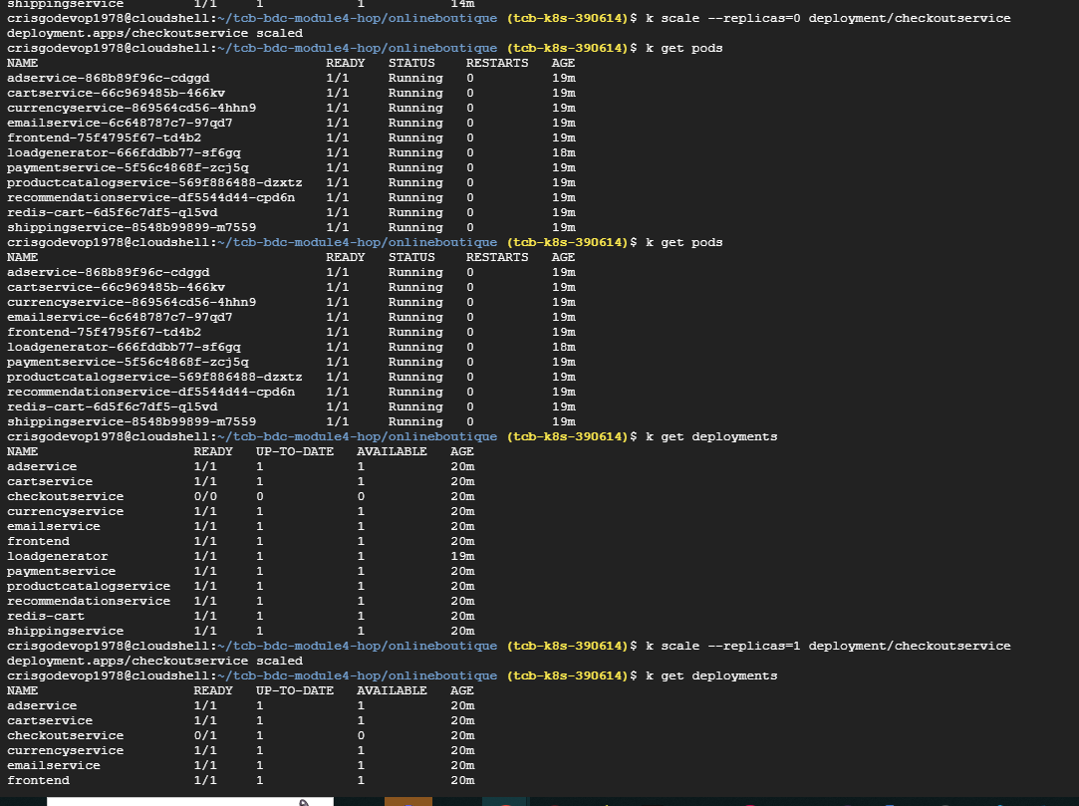

Procedimentos executados

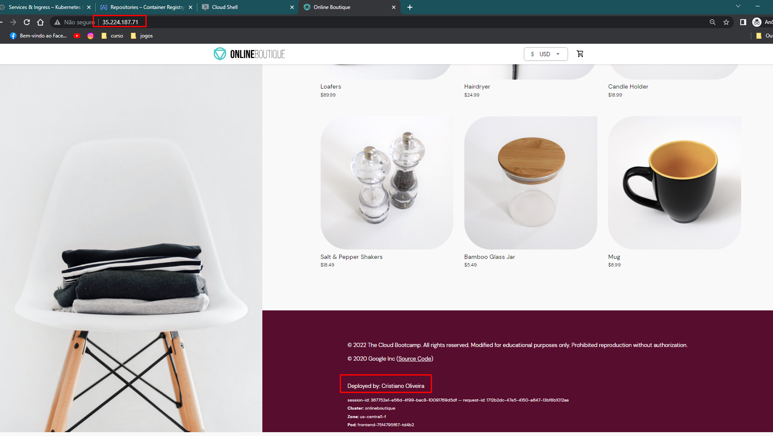

Aplicação de e-commerce

Portanto como especialista de infraestrutura com foco em Cloud podemos concluir que a utilização de kubernetes para o gerenciamento dos containers, através de um ambiente de Cloud fornece grande performance, segurança e qualidade a aplicações de E-commerce.